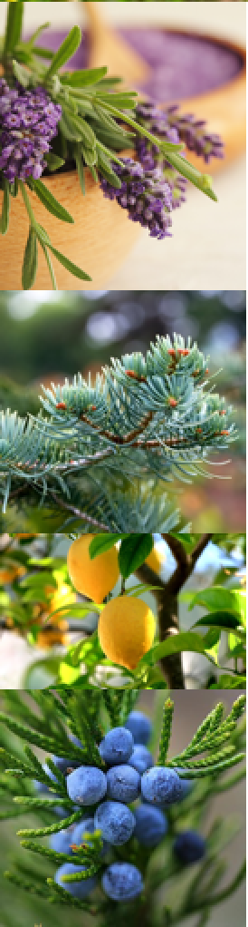

INFORMATIONSABEND

Therapeutische Ätherische Öle für unsere Gesundheit

testen & erleben

Komm und lerne, welches Geschenk die Natur für unsere Gesundheit in Form von reinen therapeutischen Ölen bereithält. Erfahre, auf welche Weise wir sie im Alltag anwenden können, um unser Wohlbefinden zu steigern und unseren Körper zu unterstützen.

Wir werden die Öle riechen, testen und ihre Wirkung spüren.

Die Öle sind sehr wirkungsvoll und doch sanft genug für Kinder & Babies.

Tag, Datum. Monat Jahr

Ort der Schulung

Strasse, Hausnummer – PLZ Ort

Zeit Uhr – ca. Zeit Uhr

präsentiert von:

Der Informationsabend ist kostenlos. Jede Teilnehmerin und jeder Teilnehmer bekommt eine Ölprobe geschenkt.

Anmeldeschluss: Tag, Datum. Monat Jahr

e-mail / Telefon / Handy



INFORMATIONSABEND

Therapeutische Ätherische Öle für unsere Gesundheit

testen & erleben

Komm und lerne, welches Geschenk die Natur für unsere Gesundheit in Form von reinen therapeutischen Ölen bereithält. Erfahre, auf welche Weise wir sie im Alltag anwenden können, um unser Wohlbefinden zu steigern und unseren Körper zu unterstützen.

Wir werden die Öle riechen, testen und ihre Wirkung spüren.

Die Öle sind sehr wirkungsvoll und doch sanft genug für Kinder & Babies.

Tag, Datum. Monat Jahr

Ort der Schulung

Strasse, Hausnummer – PLZ Ort

Zeit Uhr – ca. Zeit Uhr

präsentiert von:

Der Informationsabend ist kostenlos. Jede Teilnehmerin und jeder Teilnehmer bekommt eine Ölprobe geschenkt.

Anmeldeschluss: Tag, Datum. Monat Jahr

e-mail / Telefon / Handy